Рабочий лист
по внеурочной деятельности
с применением электронного обучения и дистанционных образовательных технологий

Ф.И.О. учителя Сунгурова И.А.
Название Уроки нравственности
Класс 2-А
I неделя (06.04-10.04)
№ п/п | Дата | Тема | Содержание  (задания для изучения)
28 | 07.04 | День космонавтики | 1.Просмотреть видео и выполнить задания к нему.  Другие ресурсы  https://yandex.ru/video/preview/?filmId=14438748364367040029&parent-reqid=1585557183434538-411840268782077977600199-vla1-4575&path=wizard&text=2+кл.+видеоурок+День+космонавтики  2. Викторина см. приложение 1  3. Звёзды см. приложение 2 практическая работа  3.Просмотреть видео «Путешествие в космос»  Другие ресурсы  https://yandex.ru/video/preview/?filmId=15014779524491410782&parent-reqid=1585557183434538-411840268782077977600199-vla1-4575&path=wizard&text=2+кл.+видеоурок+День+космонавтики  4.Главные «родственники» Солнца. (см. приложение 3), подпиши названия планет.  5.Планетная азбука см.приложение 4  6.Освоение космоса  7.Игра  КОСМОНАВТИКА — это наука, занимающаяся исследованием космического пространства. Из букв данного слова составьте как можно больше существительных (нарицательных, в единственном числе.) На это задание отводится 3 минуты.  8.Космонавты России (найти информацию об одном из них)

Приложение 1
Земля — это...
➢ Земля имеет форму...
➢ Луна — это...
➢ Чем Земля отличается от других планет?
➢ В результате вращения Земли вокруг своей оси происходит смена...
➢ В результате вращения Земли вокруг Солнца происходит смена...
➢ Фамилия первого космонавта.
➢ Первая женщина-космонавт.
➢ Сколько времени продлился полет Ю. Гагарина в космосе?
➢ Название корабля, на котором совершил свой полет Ю. А. Гагарин.

Приложение 2
Звезды бывают большие и маленькие, холодные и горячие. От температуры звезды зависит ее цвет.
Попробуйте правильно провести стрелки от одного столбика к другому.

голубые и белые тёплые
жёлтые и оранжевые холодные
красные горячие

Приложение 3
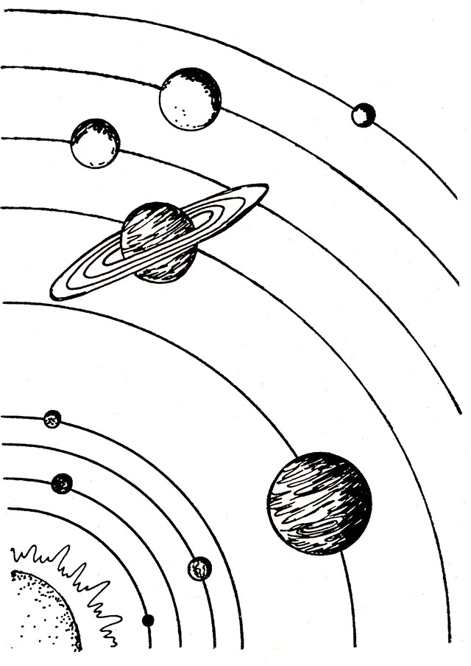
Приложение 4
